EasyMoney
Proyecto Final -Data Science & AI
Nuclio Digital School
MEMORIA TÉCNICA COMPLETA
Tareas 1–6 · EDA · Segmentación · Recomendación · Personalización · KPIs · Gestión

Autoras:
Farnoosh Koohi
Gemma Calderón Alcalde
Tutor: Sean Ariel
Versión: 1.0 | Mayo 2026

1. Introducción 4
Marco teórico 4
Estructura de la memoria 4
Principales resultados 4
2. Objetivos 5
Objetivo principal 5
Objetivos específicos 5
3. Contexto y problemática 6
1.1. Contexto 6
1.2. Problemática 7
4. Adquisición y Comprensión de Datos 7
5. Metodología empleada 9
6. Tareas del proyecto y conclusiones 10
Tarea 1 - Análisis Exploratorio, Deep Dive y Dashboard Power BI 10
Subtarea 1: Exploración inicial de los datos (EDA) 11
Subtarea 2: Auditoría exhaustiva de la calidad del dato (Deep Dive) 14
Subtarea 3: Selfservice (PowerBI) 14
Conclusiones de la Tarea 1 15
Tarea 2 - Segmentación de Clientes (KMeans++) 16
Subtarea 1: Feature Engineering 16
Subtarea 2: Número óptimo de Clusters 17
Subtarea 3: Ejecutar Modelo KMeans y definir segmentos 19
Subtarea 4: Mapa del ciclo de vida del cliente 21
Conclusiones de la Tarea 2 21
Tarea 3 - Sistema de Recomendación 22
Subtarea 1: Márgenes económicos por producto 23
Subtarea 2: Diseño del split temporal (Train / Val / Test / Scoring) 23
Subtarea 3: Entrenamiento y comparativa de AUC (3 Modelos) 24
Subtarea 4: Interpretabilidad - SHAP Values del modelo XGBoost 25
Subtarea 5: Selección de los 10.000 clientes con mayor propensión 27
Conclusiones de la Tarea 3 28
Tarea 4 - Personalización de Mensajes (5 Creatividades) 28
Subtarea 1: Justificación del Feature Engineering de Personalización 29
Subtarea 2: Selección del número óptimo de creatividades 29
Selección de K (Elbow + Silhouette) 29
Subtarea 3: Perfiles de los 5 clusters - creatividad (MEJORADO) 30
Subtarea 4: Mensajes Personalizados Específicos 31
Conclusiones - Tarea 4 31
Tarea 5 - Framework de KPIs y Seguimiento 32
Subtarea 1: KPIs de Campaña - Funnel completo 32
Subtarea 2: Análisis de Sensibilidad del ROI 33
Subtarea 3: KPIs por creatividad - comparativa 33
Subtarea 4: KPIs Estratégicos - Estado mayo 2019 34
Conclusiones de la tarea 5 35
Tarea 6 - Plan de Proyecto y Coordinación 36
Subtarea 1: Circuit de Validación 36
Subtarea 2: Plan de Proyecto - Gantt 37
Subtarea 3: Impacto de Negocio - Matriz Ansoff 38
Subtarea 4: MLOps - Arquitectura Técnica para Producción 38
Subtarea 5: Gestión - Cronograma 9 semanas 39
Subtarea 6: Recursos y Riesgos 39
7. Resultados y Conclusiones generales 40
7.1. Presentación de resultados 40
7.2. Variables más importantes de los modelos 40
7.3. Discusión de resultados 41
7.4. Conclusión general 42

1. Introducción
Esta memoria recoge el trabajo realizado para el Proyecto Final del Máster en Data Science & AI de Nuclio Digital School. El punto de partida, y el tópico central del trabajo, era un problema real y urgente: easyMoney, una startup fintech con cuatro años en el mercado, había llegado a un momento crítico. Su inversor principal, Lion Global Management, exigía ver resultados antes de seguir financiando el proyecto. Y la empresa, pese a contar con casi 442.000 clientes, no conseguía que estos contratasen más de un producto de media.
Ante esa situación, el encargo fue claro: demostrar que es posible rentabilizar la cartera actual sin necesidad de captar nuevos clientes. Para responder a ese reto construimos un pipeline completo de inteligencia comercial: primero entendimos el estado real de los datos, luego segmentamos a todos los clientes, después identificamos a los 10.000 más propensos a contratar una tarjeta de crédito y, finalmente, les diseñamos un mensaje personalizado según su perfil. Todo con un coste total de campaña de €100 y un ROI estimado del 10.160%.

Marco teórico
Metodológicamente, el proyecto sigue el proceso CRISP - DM. No fue una elección arbitraria: este marco nos forzó a validar cada decisión técnica contra el contexto de negocio, evitando que el proyecto se convirtiera en un ejercicio de modelado desconectado de la realidad de easyMoney.
En cuanto a los algoritmos, cada elección tuvo su motivo. Para la segmentación usamos KMeans++ porque, con casi 442.000 clientes, la inicialización aleatoria del KMeans estándar generaba clusters inestables entre ejecuciones. Para validar el número de clusters combinamos cuatro métricas(Silhouette, Davies - Bouldin, Calinski - Harabasz y el método del codo). Porque ninguna métrica por sí sola es suficientemente robusta.
En el sistema de recomendación comparamos tres modelos y XGBoost ganó en los seis productos analizados. Añadimos el análisis de SHAP values no solo como ejercicio de interpretabilidad, sino porque queríamos poder explicarle al equipo de negocio por qué el modelo elegía a cada cliente, no únicamente que lo hacía.

Estructura de la memoria
La memoria sigue el propio flujo del proyecto: comenzamos con el contexto y los datos, explicamos la metodología, describimos cada tarea con sus decisiones y resultados, y cerramos con las conclusiones generales y las referencias. Las secciones 3 a 6 contienen el grueso del trabajo técnico; las secciones 7 y 8 ofrecen una visión de conjunto y el respaldo bibliográfico.

Principales resultados
Los resultados más destacados son: 441.752 clientes segmentados en 7 perfiles accionables, 10.000 candidatos seleccionados para la campaña con un valor esperado medio de ~€55,25 por cliente, 5 creatividades personalizadas con un Open Rate medio del 23,9% (frente al 22% del benchmark sectorial) y un ROI estimado del 10.160% en el escenario base, con ~171 contratos y €10.260 de revenue sobre €100 de coste.

2. Objetivos

Objetivo principal
El objetivo del proyecto era, en esencia, responder a una pregunta que el equipo directivo de easyMoney llevaba tiempo haciéndose: ¿cómo conseguir que los clientes que ya tenemos contraten más productos? Para eso construimos un sistema completo, que va desde entender quiénes son esos clientes hasta enviarles el mensaje adecuado con la oferta que más les encaja, todo ello midiendo el retorno de cada acción.

Objetivos específicos
Para llegar al objetivo principal, nos planteamos siete metas concretas:
➔ OE1 - Datos limpios y fiables: Las tres bases de datos de easyMoney llegaron con nulos, inconsistencias y valores anómalos. El primer paso fue auditarlas a fondo columna a columna y construir un dataset limpio que sirviera de base sólida para todos los análisis posteriores.
➔ OE2 - Visibilidad para el equipo: Más allá de los modelos, el negocio necesitaba un dashboard que le permitiera ver el estado de la cartera sin depender del equipo de datos. Diseñamos un autoservicio en Power BI actualizable cada mes con la información más relevante para el Comité de Dirección.
➔ OE3 - Conocer a los clientes: No todos los clientes son iguales ni tienen el mismo potencial. Con KMeans++ segmentamos los 441.752 clientes en grupos con comportamientos diferenciados, identificando quiénes tienen más probabilidades de comprar, quiénes están en riesgo de abandonar y quiénes simplemente están dormidos.
➔ OE4 - Seleccionar los mejores candidatos: Entrenamos un modelo XGBoost capaz de predecir qué cliente va a contratar cada producto. Con ese modelo, y evitando cualquier contaminación de datos futuros mediante un split temporal estricto, seleccionamos los 10.000 clientes con mayor valor esperado para la campaña.
➔ OE5 - Un mensaje para cada perfil: Enviar el mismo email a 10.000 personas distintas es desperdiciar una oportunidad. Por eso creamos 5 creatividades diferenciadas según el perfil sociodemográfico de cada cliente, con el objetivo de aumentar el CTR y la conversión sin añadir coste.
➔ OE6 - Medir lo que importa: Diseñamos un framework de KPIs en dos niveles: uno para medir el éxito de la campaña en tiempo real (Open Rate, CTR, ROI) y otro para hacer seguimiento mensual del avance estratégico de easyMoney conforme a la Matriz de Ansoff.
➔ OE7 - Dejar algo que funcione solo: El proyecto no termina con la entrega. Definimos un protocolo de validación, un cronograma de 9 semanas y una arquitectura MLOps que permita re - entrenar el modelo cada mes con datos nuevos, sin tener que rehacer el trabajo desde cero.

3. Contexto y problemática
El documento recoge la memoria técnica completa del Proyecto de Fin del Máster de Data Science & AI en Nuclio Digital School. El proyecto consiste en dar solución a la problemática de la compañía EasyMoney, construyendo end - to - end un sistema de inteligencia comercial con el objetivo de mejorar el ROI de la compañía.

1.1. Contexto
El proyecto de easyMoney empresarial se trata de una plataforma multi - canal de comercialización de productos financieros (ahorro, inversión, financiación) donde el cliente pueda encontrar soluciones a sus necesidades financieras y contratarlas de manera sencilla. En un inicio easyMoney se alió en su lanzamiento con easyBanking S.A., entidad supervisada por el Banco de España que actúa como factoría de producto. Además, la compañía acometió hasta 2 rondas de financiación que le permitieron en su primer año invertir en captación de clientes.
Por otro lado, los productos con los que cuenta actualmente Easymoney son los siguientes:
● Em_account: Cuenta hucha básica.
● Em_account+: Cuenta hucha plus.
● Em_account++: Cuenta hucha premium.
● Emc_account: Cuenta hucha Crypto.
● Funds: Fondos de Inversión.
● Loans: Préstamos
● Long_term_deposito: Depositos a largo plazo
● Mortgage: Hipotecas.
● Payroll: Domiciliaciones.
● Payroll_account: Cuenta bonificada por domiciliaciones.
● Pension_plan: Plan de pensiones.
● Securities: Cuenta de valores.

1.2. Problemática
Tras 4 años de actividad, easyMoney se enfrenta a algunos retos que ponen en riesgo su continuidad:
● Incorporación sucesiva de productos a su oferta debido a la presión de sus socios de easyBanking le ha hecho alejarse de la visión inicial de ofrecer productos sencillos que respondan a las necesidades del cliente;
● La financiación obtenida en las rondas está agotándose sin haber obtenido aún un resultado positivo en el EBITDA que les permita comenzar a caminar solos.
● Su principal inversor, Lion Global Management, le exige obtener rentabilidad de la base actual de clientes antes de seguir invirtiendo.
● Una gran rotación del equipo de IT y la falta de inversión en tecnología está generando problemas en todas las áreas de la empresa, que se quejan de no disponer de los medios de trabajo adecuados.
● Las tensiones internas en la empresa están frenando el espíritu ágil que caracterizó los primeros desarrollos y se están produciendo salidas de miembros de los equipos, por ejemplo Marketing.
Por lo tanto, el objetivo actual de la compañía en esta nueva etapa es obtener una mejor rentabilidad de la cartera actual de clientes.
Tarea | Notebook | Objetivo Principal | Output Clave
1 | 01 - 02 - 03 | EDA + Deep Dive calidad + Dashboard BI | 22 CSVs Power BI + master_df_flags.parquet
2 | 04 | Segmentación KMeans++ k=7 | customer_segments.csv (441.752 clientes)
3 | 05 | Recomendación XGBoost - 10.000 clientes | recomendacion_10000_clientes.csv
4 | 06 | Personalización 5 creatividades | recomendacion_10000_personalizado.csv
5 | 07 | Framework KPIs campaña + estratégicos | ROI 10.160% | ~171 contratos estimados
6 | 08 | Plan de proyecto + circuit validación | Gantt + protocolo revisión

Resultado final: 10.000 emails con 5 creatividades diferenciadas, recomendando credit_card a los clientes con mayor valor esperado. ROI estimado del 10.160% (escenario central), generando €10.260 de revenue con un coste de €100.

4. Adquisición y Comprensión de Datos
Los datos han sido facilitados por parte de Easymoney de las Bases de Datos disponibles. Adicionalmente, se ha sacado información del Report Server de PowerBI.
La información facilitada por parte de la compañía ha sido utilizada durante las diferentes etapas del proyecto y han sido tres documentos los cuales contenían la siguiente información:
● DDBB commercial_activity:
○ active_customer: Indicador de actividad del cliente en nuestra aplicación.
○ entry_channel: Canal de captación del cliente.
○ entry_date: Fecha en la que realizó la primera contratación a través de easyMoney.
○ Segment: Segmento comercial del cliente.
● DDBB sociodemographic:
○ age: Edad del cliente
○ country_id: País de residencia del cliente
○ deceased: Deceased index. N/S
○ gender: Sexo del cliente
○ region_code: Provincia de residencia
○ Salary: Ingresos brutos de la unidad familiar
● DDBB products:
○ credit_card: Tarjetas de crédito
○ debit_card: Tarjetas de débito
○ em_account_p: Cuenta easyMoney+
○ em_account_pp: Cuenta easyMoney++
○ em_acount: Cuenta easyMoney
○ emc_account: Cuenta easyMoney Crypto
○ funds: Fondos de inversión
○ loans: Préstamos
○ long_term_deposit: Depósitos a largo plazo
○ mortgage: Mortgage
○ payroll: Domiciliaciones
○ payroll_account: Cuenta bonificada por domiciliaciones
○ pension_plan: Plan de pensiones
○ short_term_deposit: Short_term_deposit

5. Metodología empleada
Para estructurar el trabajo adoptamos el proceso CRISP - DM (Chapman et al., 2000), un marco que sigue el método científico aplicado a los datos y que organiza cualquier proyecto de minería de datos en seis fases: comprensión del negocio, comprensión de los datos, preparación, modelado, evaluación y despliegue. Lo que más nos aportó de este marco fue la fase inicial: antes de escribir una sola línea de código, tuvimos que entender qué problema quería resolver easyMoney y qué decisiones iba a tomar con los resultados. Eso condiciona todas las elecciones técnicas que vinieron después.
En la tabla siguiente se resume, para cada tarea, qué tipo de aprendizaje se aplicó, qué algoritmo o herramienta se usó, con qué métrica se evaluó y por qué se tomó esa decisión:

Tarea | Tipo aprendizaje | Algoritmo / Herramienta | Métrica evaluación | Justificación clave
T1 - EDA | Exploratorio | Pandas + Great Expectations | Completitud, consistencia, anomalías | Auditoría col. por col.; imputación por mediana/moda según grupo demográfico
T1 - Power BI | Visualización | Power BI (DAX + M Query) | - | Autoservicio interactivo para el Comité de Dirección con 22 CSVs exportados
T2 - Segmentación | No supervisado | KMeans++ (k=7) + PCA 2D | Silhouette, Davies - Bouldin, Calinski - Harabasz, Elbow | k=7 por máx. Silhouette (0,2402) y mín. Davies - Bouldin (1,3999); inicialización optimizada de centroides
T3 - Recomendación | Supervisado (clasificación binaria) | Decision Tree (baseline), Random Forest, XGBoost | AUC - ROC por producto; SHAP values | XGBoost elegido por AUC superior en 6 productos; split temporal estricto para evitar data leakage
T4 - Personalización | No supervisado | KMeans (k=5) sobre age, salary, gender | Silhouette Score (0,447), Elbow Method | Segmentación independiente de T2; adapta tono y propuesta de valor sin re - segmentar por comportamiento
T5 - KPIs | Analítico | Análisis de sensibilidad + benchmarking sectorial | ROI, Open Rate, CTR, Conv Rate, PPP, Cross-sell Rate | Benchmarks fintech sectoriales como referencia (OR 22%, CTR 2,8%, Conv Rate 1,5%)
T6 - Coordinación | Gestión de proyecto | Gantt (Plotly) + Matriz Ansoff + MLOps (Airflow/FastAPI) | Cumplimiento de hitos | Protocolo de validación con Dan; re - entrenamiento mensual automático con alertas de AUC

Dos decisiones transversales afectaron a todo el proyecto. La primera fue fijar random_state=42 en todos los modelos estocásticos, para garantizar que cualquier persona pueda replicar exactamente los mismos resultados. La segunda fue usar Great Expectations para validar la calidad del dato antes de cada fase de modelado, algo que también incorporamos en la arquitectura MLOps de producción para detectar a tiempo si los datos fuente cambian.
En el sistema de recomendación, la decisión metodológica más importante fue el split temporal. En lugar de dividir los datos aleatoriamente - lo que habría introducido data leakage y sobreestimado el AUC en producción - , entrenamos el modelo solo con datos hasta noviembre de 2018, validamos en diciembre 2018–enero 2019, y lo evaluamos en febrero–abril 2019. El scoring final se aplicó sobre el snapshot real de mayo de 2019.

6. Tareas del proyecto y conclusiones

Tarea 1 - Análisis Exploratorio, Deep Dive y Dashboard Power BI
Notebooks: 01 - eda · 02 - eda - deep - dive · 03 - power - bi
La tarea tiene como objetivo generar un nuevo autoservicio de BI para todo el equipo donde se pueda ver, entre otras informaciones, cuantos productos han sido vendidos este mes y si se tratan de nuevos clientes o de clientes ya existentes. La información de este nuevo autoservicio servirá para informar al Comité de Dirección sobre la situación de la compañía.
Dentro de esta tarea, se han realizado las siguientes tres subtareas:
● Tarea de exploración inicial de los datos donde se ha realizado un análisis para ver el estado de los datos y se han realizado las principales tareas de sustitución de información.
● Auditoría exhaustiva de calidad columna por columna (Deep Dive), en esta tarea una vez que se ha realizado un análisis inicial y se han realizado modificaciones, se ha podido comprobar que algunas de las modificaciones debían de realizarse con menos impacto en el dato y permitiendo que la información no se vea influenciada por información que no es real .
● Generar la información en csv necesaria para realizar el nuevo autoservicio de Power BI.
Durante la tarea algunas de las preguntas que se buscaban responde son las siguientes:
¿Qué clientes son más rentables?
¿Qué segmento abandona más?
¿Dónde funciona el Cross-sell?
Para las tres subtareas las herramientas utilizadas han sido Python con librerías de Pandas, Scikit - learn, Great Expectations y PowerBI. Respecto a la metodología usada ha sido la siguiente:
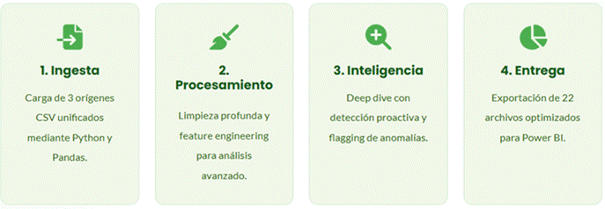

Subtarea 1: Exploración inicial de los datos (EDA)
Dentro de la subtarea que se corresponde con una exploración inicial de los datos para comprobar si existían nulos, duplicados, revisar formato de columnas y fechas, etc.
A continuación, tras revisar los datos se detallan las acciones identificadas y las modificaciones realizadas sobre los datos:
● DDBB comercial_activity, a partir de ahora comercial:
○ Las columnas pk_partition y entry_date se están almacenados como tipo ‘object’, por lo que requieren de una conversión a formato fecha.
○ En la columna ‘pk_partition’ se ha modificado los valores con día 29 por valor 28 para los años no bisiestos.
○ La columna entry_channel tiene 69 valores únicos, es decir, una alta cardinalidad que requiere de ser revisada detalladamente.
○ Para la columna entry_channel se han identificado un 2,23% de los nulos, los cuales han sido completado con el valor de la moda dependiendo del segmento. En los casos donde no existiese información, se ha marcado como ‘UNKNOWN’.
○ Columna segment con un 2,25% de los nulos totales, la imputación se ha realizado teniendo en cuenta las columnas salary, región code y age conforme a eso se ha sustituido por la moda.

● DDBB products, a partir de ahora products:
○ Las columnas payroll y pension_planes almacenados como tipo ‘float64’ y deben ser modificados a formato enteros. deben ser enteros.
○ La columna em_account_pp únicamente tiene un valor, por lo que no aporta información al modelo y se procede a eliminar.

● DDBB sociodemographic, a partir de ahora socio:
○ Columna región_code se encuentra almacenada como tipo ‘float64’ y debe convertirse a string ya que se trata de un código de provincia.
○ La columna gender se ha modificado con valor ‘UNKNOWN’ para aquellos valores que han sido nulo.
○ Columna salary con un 25,36% de los nulos, las sustituciones se han realizado teniendo en cuenta la mediana dependiendo del grupo de edad. A continuación, puede encontrarse la tabla lógica para las imputaciones:

Edad | Imputación
< 18 | 0€
18 - 24 | 88.496€
25 - 64 | 87.861€
> 65 | 102.809€

Por otro lado, se ha requerido realizar tareas adicionales de Featuring Engineering para que la información pudiese ser utilizada tanto en el nuevo self service como en las siguientes tareas. Las acciones realizadas han sido crear las siguientes columnas nuevas:
· total_products: Número total de productos contratados por cliente en cada periodo.
· is_new_client: Indicar con 1 si es la primera vez que el cliente aparece en los datos.
· new_contracts: Número de productos nuevos contratados respecto al periodo anterior.
· client_age_months: Antigüedad del cliente en meses desde su primera contratación.
· first_partition: Fecha de la primera aparición del cliente en los datos.
· age_group: Grupos de edad (<18, 18 - 24, 25 - 34, 35 - 44, 45 - 54, 55 - 64, 65+).
· salary_group: Grupos de salario (sin_ingreso, <20k, 20 - 40k, 40 - 60k, 60 - 80k, 80 - 120k, 120k+)

Adicionalmente, se han generado algunas visualizaciones que posteriormente serán usadas en el producto selfservice que utilizará negocio:
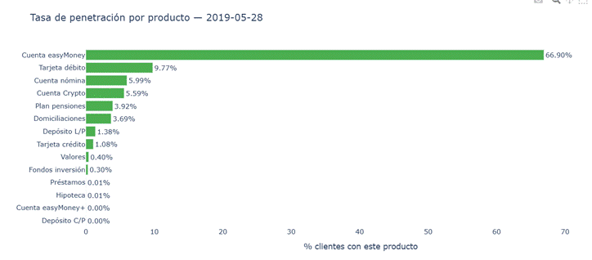

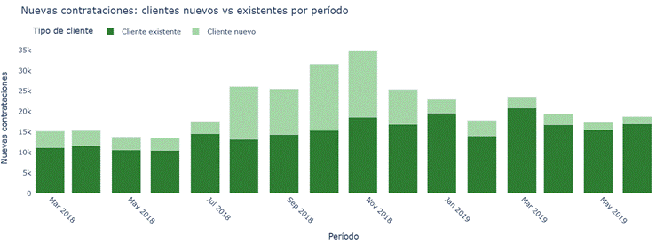
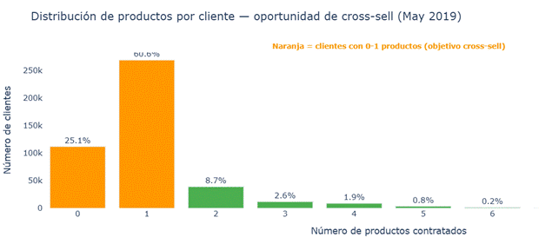

Subtarea 2: Auditoría exhaustiva de la calidad del dato (Deep Dive)
En la segunda subtarea, tras realizar un primer análisis EDA, hemos realizado un análisis más profundo para revisar posibles inconsistencias que pudiesen generar los datos. Por ello, se han añadido los siguientes flags para identificar los datos anómalos y retirarlos del flag a utilizar para la extracción de la información para el selfservice y las tareas posteriores:
● age: Existen 4432 registros con edad <5 años, 201 registros con edades >100 años y 187 menores con planes de pensiones.
● Deceased: Se han identificado 733 fallecidos marcados como activos que se corresponden con 96 nuevas contrataciones.
● Entry date: Existen 10.780 registros con entry_date 1 – 3 días posterior al pk_partition.
● Salary: El valor máximo es 28.9M, es decir, 66 veces el valor del percentil 99. En este caso se ha decidido realizar un capping al p99.

Subtarea 3: Selfservice (PowerBI)
El Selfservice que se ha generado con el fin de que pueda ser utilizado para sacar conclusiones que puedan ser reportadas al Comité de Dirección. Por ello, el self services contiene la siguiente información:
● Introducción: Información general del estado actual de la compañía.
● Sociodemográfico: Ofrece información sociodemográfica de los clientes.
● Productos: Información acerca de los tipos de productos que más se consumen, consumo total de productos mensuales y cuales son los más famosos dependiendo del rango de edad.
● Análisis regional: Información de los lugares donde existen clientes y cuales son los productos contratados.
● Cross-selling: Rentabilidad y penetración del mercado por productos.

Conclusiones de la Tarea 1
Tras realizar la tarea 1, algunos de los hallazgos y conclusiones que pueden extraerse son los siguientes:
➔ En mayo de 2019, existe un 38,7% de clientes que se encuentran activos y un 61,3% se han identificado como inactivos en la última fecha.
➔ Existe un 25,1% de clientes que tienen 0 productos.
➔ La media de productos contratados por cliente a lo largo de la serie histórica es de 1,59 productos. En el snapshot de mayo de 2019, el PPP (productos por cliente) se sitúa en 0,99, reflejo de la dilución causada por la entrada masiva del segmento universitario en julio de 2018.
➔ Existe un 14,3% que tiene 2 productos o más
➔ El valor ARPU se ha visto decrecido en un 21% debido en gran medida a la dilución de la entrada masiva del segmento universitario en julio de 2018.
➔ Clientes EXISTENTES → 90.9% de nuevos contratos en mayo 2019 (frente a clientes nuevos)
➔ La penetración de la tarjeta de débito es del 9,8% entre los clientes.
Respecto a la información relacionada con el cross – sell de cara a que existan productos que puedan venderse de forma conjunta se han obtenido la siguiente información:
➔ La correlación entre el producto de Nómina y los Plan de Pensiones es de un 0,97, es decir, disponen de un bundle más sólido y pueden ofrecerse al cliente conjuntamente ya que en base a los datos estos productos se venden en un 0,97 de manera conjunta.
➔ Las tarjetas de débito y las cuentas de nómina pueden ser un Cross-sell prioritario.
➔ Los fondos de inversión y las cuentas de valores pueden funcionar en aquellos perfiles de inversores premium.
Algunos KPI que podemos extraer del trabajo realizado para responder a las preguntas de Carol pueden ser:
● KPI Revenue Proxy
● KPI Inactividad
● Correlación entre la nómina y la pensión.

Tarea 2 - Segmentación de Clientes (KMeans++)
Notebook: 04 - segmentación · KMeans++ · k=7 clusters · 441.752 clientes
En la segunda tarea del proyecto el objetivo es realizar una segmentación de la base de clientes en siete grupos homogéneos para orientar la estrategia comercial de la compañía.
Por lo tanto, para conseguir el objetivo dentro de la tarea se han realizado las siguientes subtareas:
● Realizar un Feature Engineering con tres iteraciones para mejorar la depuración de los datos a utilizar en el modelo.
● Definición del número optimo de cluster calculando las diferentes métricas de validación del k.
● Realizar el modelo de KMeans para obtener los 7 segmentos y realizar una definición de Definición de cada uno de ellos.
Adicionalmente, se ha realizado una propuesta de mapa del ciclo de vida del cliente.
Algunas de las preguntas que se buscaba responder son las siguientes:
¿Qué perfiles de cliente existen en la cartera de easyMoney?
¿Qué segmentos tienen mayor potencial de Cross-sell?
¿Cuáles son los clientes con mayor riesgo de abandono?
¿Cómo se distribuye la base de clientes a lo largo del ciclo de vida?
Para esta tarea, las herramientas utilizadas han sido Python con las librerías scikit - learn (KMeans++, PCA, métricas de validación) y pandas. La metodología ha constado de tres fases principales: feature engineering, selección del número óptimo de clusters y modelado final con perfilado de segmentos.

Subtarea 1: Feature Engineering
Iteración | Tratamiento | Problema detectado | Resultado
1 | Features originales sin tratamiento | Clusters degenerados por outliers en salary (MAX 28,9M€) y age | Inestable ✗
2 | Capping al p99 en salary y age | Mini - clusters por features con varianza casi nula | Mejorado
3 | Eliminación features baja varianza (std < umbral) | - | Estable ✓ - configuración final
A continuación, se detallan las acciones realizadas en cada iteración:
Iteración 1: Se ha realizado un StandardScaler sobre las 22 features originales donde se identificó que los Clusters estaban degenerados por los outliers de la variable salary y age. Finalmente sin tratamiento ya que los clusters resultaron degenerados por los outliers extremos en salary (máximo 28,9M€, 66 veces el percentil 99) y en age (clientes con edad <5 años o >100 años). El modelo no converge a soluciones estables.
Iteración 2: Capping al p99: Se aplicó capping en salary (umbral €410.635) y en age (umbral 74 años). Los clusters mejoraron significativamente, pero aparecieron mini - clusters espurios formados por features con varianza casi nula: loans, mortgage, em_account_p y short_term_deposit.

Feature | Prevalencia | Decisión | Motivo
em_account_p | 0% | Eliminar del modelo | Sin clientes – 0 varianza
Short_term_deposit | 0% | Eliminar del modelo | Sin clientes – 0 varianza
Loans | 0,007% | Eliminar del modelo | Sin poder discriminante
Mortgage | 0,005% | Eliminar del modelo | Sin poder discriminante
Funds | 0,297% | Conservar en el modelo | Feature definitoria del segmento inversor.
Securities | 0,404% | Conservar | Refuerza el perfil inversor junto con la variable funds.

Iteración 3: Eliminación de features de baja varianza: Se eliminaron las 4 features problemáticas. Decisión de negocio: conservar funds y securities a pesar de su prevalencia <0,5% por su valor diferencial en perfiles de alta renta. Configuración final: 18 features (6 continuas + 12 binarias/count).

Subtarea 2: Número óptimo de Clusters
El modelo que se ha decidido a utilizar es el KMeans tratándose de un algoritmo de aprendizaje automático no supervisado (clustering) que agrupa automáticamente conjuntos de datos sin etiquetar en \(k\) número de grupos o clusters.
Las tareas realizadas hasta llegar a la decisión de que el número de clusters sea k=7 han sido las siguientes:
- Selección del Número Óptimo de Clusters, teniendo la información depurada se han obtenido las métricas tanto Elbow como Silhouette Score con el fin de encontrar el número ideal de clusters basándose en la Inercia (Elbow) y la separación entre clusters (Silhouette Score). Adicionalmente, también se han revisado otras métricas de validación, siendo finalmente cuatro criterios que son complementarios entre ellos sobre lo que se sustentará la decisión de k = 7:
  - Elbow & Silhouette Score:
Aquí se puede ver como conclusión que el k donde comienza el decrecimiento es k=7. Los gráficos que soportan tal decisión son los siguientes:
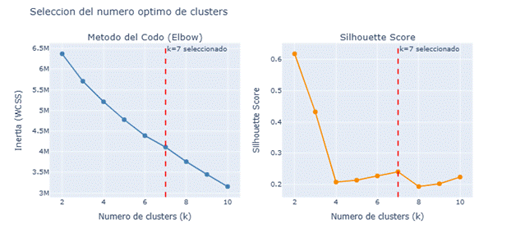
  - Davies - Bouldin & Calinski - Harabasz
Estas dos métricas se han realizado sobre una muestra de 50.000 clientes, teniendo como resultado que el valor de cluster idóneo es K=7:
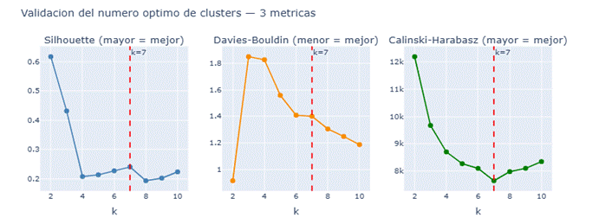
A continuación, se adjunta una tabla para que puedan verse los resultados obtenidos y el motivo de la decisión de 7 clusters:
Métrica utilizada | k óptimo sugerido | Valor en k=7 | Interpretación del resultado
Elbow (inercia) | k=6 - 8 (codo) | 4.108.041 (k=7) | Zona óptima - decrecimiento estabilizado
Silhouette Score | k=7 (máximo en rango 4 - 10) | 0,2402 | Moderado pero máximo local - aceptable en datos bancarios (0,18–0,30)
Davies - Bouldin | Mínimo en k=7 | 1,3999 | Menor DB = clusters más bien separados
Calinski - Harabasz | k=7 | 7.633 | Confirma separación inter - cluster
Interpretabilidad negocio | k=7 | 7 perfiles accionables | Criterio definitorio

En la comparativa de las métricas podemos ver como la métrica de Silhouette es de 0,2402 (k=7), el cual se corresponde con el valor máximo en el rango k=4 - 10. También, podemos revisar la métrica de Davies - Bouldin que nos indica que el mínimo de clusters que debemos de realizar es de 7, confirmándolo como una opción óptima.

Subtarea 3: Ejecutar Modelo KMeans y definir segmentos
En esta tarea se ha realizado la ejecución del modelo KMeans, entrenando el modelo con las siguientes observaciones:
● n_init=20: 20 inicializaciones aleatorias, se conserva la de menor inercia
● init='k - means++': inicialización inteligente de centroides para convergencia estable
● random_state=42: reproducibilidad garantizada
Y una vez ejecutada, se comprueba que los segmentos se encuentran correctamente balanceados y se realiza la asignación de los nombres de cada uno de ellos:
# | Nombre | Clientes | % | Perfil Clave | Acción Recomendada
0 | Ahorradores - multicuenta con depósito | 22.837 | 5,2% | Multicuenta: em_acount + emc_account + long_term_deposit (23%). ~46a, active_rate 87%, salary ~114k EUR | Fidelización: ampliar depósitos y ofrecer fondos de inversión
1 | Vinculados - nomina y pension | 16.749 | 3,8% | Nomina 95%, pension_plan 100%, payroll_account 94%, debit_card 64%, active_rate 95%, ~37a | Retención: evitar fuga, ofrecer fondos y credito adicional
2 | Inactivos - sin vinculación | 115.376 | 26,1% | Sin productos (total_products ~0), active_rate 11%, activity_trend - 0,04, ~31a | Reactivación: campana específica (activity_trend<0) o cierre de cuenta
3 | Básicos - solo cuenta easyMoney | 254.955 | 57,7% | Solo em_acount (1 producto), active_rate 37%, ~27a, salary ~99k EUR | Upsell: tarjeta débito y domiciliación de nómina
4 | Premium - fondos de inversión | 1.314 | 0,3% | Fondos de inversión 100%, salary más alto (~131k EUR), ~48a, active_rate 99% | Retención VIP: productos exclusivos, gestor personal
5 | Digitales - cuenta y tarjeta débito | 28.890 | 6,5% | Tarjeta débito 97%, active_rate 95%, product_growth positivo, ~36a, salary ~101k EUR | Cross-sell: domiciliacion nomina y plan de pensiones
6 | Inversores - securities multiproducto | 1.631 | 0,4% | Securities 100%, total_products 3,2, active_rate 98%, ~44a, salary ~120k EUR | Premium: ampliar cartera de inversiones y crédito adicional

La distribución por cada uno de los segmentos es la siguiente:
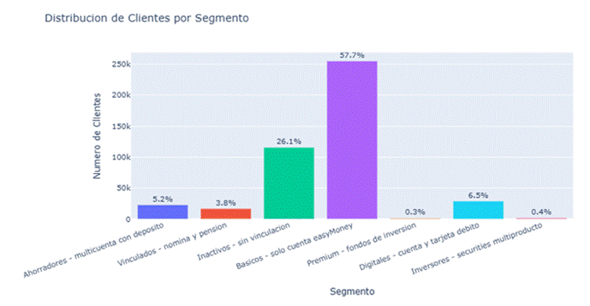
A continuación, se adjunta también para interés del lector la gráfica referente a la segmentación del PCA 2D donde se puede ver que la varianza explicada es PC1 ~25%, PC2 ~10%, total ~35% y que el 65% restante no se representa en el gráfico 2D, por lo que es necesario interpretar el gráfico pero no utilizarlo como punto de decisiones:
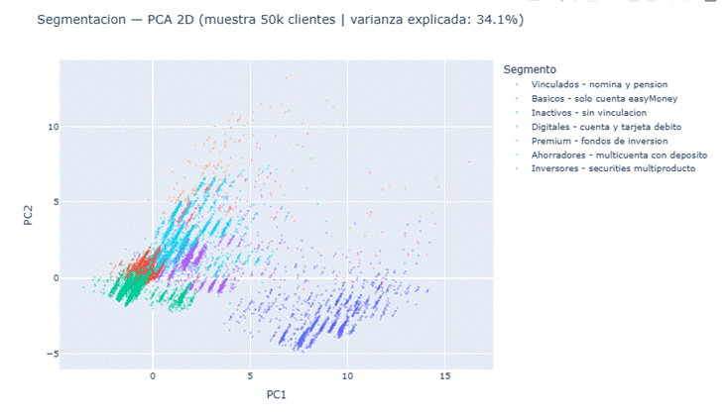

Subtarea 4: Mapa del ciclo de vida del cliente
En esta tarea, se ha incluido información adicional de cómo podría ser el ciclo de vida de los clientes teniendo en cuenta los productos que inician contratando (segmento 0 y 1) y por las etapas de contratación van pasando hasta quedar como inactivos. A continuación, una tabla explicativa:
Fase | Segmentos | Clientes aprox. | Objetivo estratégico
Captación | Básicos (3), Digitales (5) | ~283.845 (64,2%) | Segmentos Básicos y Digitales. Clientes con baja vinculación y potencial de activación del primer producto adicional.
Consolidación | Ahorradores (0), Vinculados (1), Premium (4), Inversores (6) | ~42.531 (9,6%) | Clientes con vinculación media - alta y potencial de upsell y fidelización.
Abandono | Inactivos (2) | ~115.376 (26,1%) | Clientes sin actividad comercial reciente, candidatos a reactivación selectiva basada en activity_trend.

Conclusiones de la Tarea 2
Tras realizar la tarea dos, se ha podido identificar que deben definirse 7 clusters, los cuales tienen perfiles claramente diferenciados y una masa crítica accionable.
Por otro lado, el hallazgo más crítico: los Básicos (57,7%) tienen solo la cuenta easyMoney con active_rate del 37% - son la palanca de mayor impacto en volumen para el Cross-sell.
Algunos KPI que pueden extraerse del trabajo de segmentación para informar la estrategia comercial son:
➔ PPP por segmento: Inversores y Ahorradores alcanzan 3,2 productos/clientes frente a 1,0 de los Inactivos. La brecha indica el potencial de Cross-sell no capturado en el segmento mayoritario.
➔ Concentración de riesgo: el 26,1% de la base (115.376 clientes) pertenece al segmento Inactivos con active_rate del 11% (activity_trend negativo), lo que convierte la reactivación en la prioridad por riesgo de abandono.
➔ Segmentos de alto valor: Premium e Inversores representan solo el 0,7% (2.945 clientes) de la base pero tienen 3 productos y salarios >€115k, siendo los candidatos naturales a productos de inversión premium.

Tarea 3 - Sistema de Recomendación
Notebook: 05 - recomendación · Decision Tree · Random Forest · XGBoost · 10.000 clientes
La empresa ha decidido lanzar una campaña de marketing sobre la base de clientes de final de mes, donde la idea es enviar un email a los clientes el producto que más les interese y que mayor ROI tenga. Por lo tanto, la tarea consiste en construir un sistema de recomendación basado en realizar una clasificación supervisada para seleccionar los 10.000 clientes junto con el producto que más se adecue y calcular su tasa de respuesta al email que le vamos a enviar recomendado el producto que le resultara interesante.
Dentro de esta tarea, se han realizado las siguientes subtareas:
● Definición de los márgenes económicos por productos, aquí se definirán los márgenes unitarios por producto y diseño del score de valor esperado (propensión × margen).
● Diseño del split temporal cronológico (train / validación / test / scoring) para garantizar la ausencia de data leakage.
● Entrenamiento y evaluación comparativa de 3 algoritmos de clasificación (Decision Tree, Random Forest, XGBoost) para los 6 productos modelados.
● Análisis de interpretabilidad mediante SHAP Values (importancia global, beeswarm y waterfall) para el modelo XGBoost seleccionado.
● Scoring sobre el snapshot de mayo 2019 y selección de los 10.000 clientes con mayor valor esperado.
Durante la tarea, algunas de las preguntas que se buscaba responder son las siguientes:
¿Qué modelo predice mejor la probabilidad de contratación de cada producto?
¿Qué features tienen mayor poder predictivo sobre la contratación?
¿Qué clientes tienen mayor valor esperado combinando propensión y margen económico?
¿Qué producto maximiza el ROI de la campaña de 10.000 emails?
Las herramientas utilizadas han sido Python con las librerías XGBoost, scikit - learn (Decision Tree, Random Forest, métricas AUC - ROC), SHAP y pandas.

Subtarea 1: Márgenes económicos por producto
En esta primera subtarea, se ha realizado la definición de los márgenes unitarios que obtiene la compañía por producto y que han sido estimados en base a la estructura de comisiones e intereses de los productos financieros de easyMoney. El score de valor esperado se calcula como: Valor Esperado = P(contratación | cliente) × Margen unitario.
La tabla siguiente recoge los márgenes asignados a cada producto:
Producto | Margen (€) | Justificación
credit_card | 60 | Mayor margen por comisiones e intereses - PRODUCTO SELECCIONADO
long_term_deposit | 40 | Producto de inversión - retención de capital
pension_plan | 40 | Vinculación a largo plazo - baja churn
funds | 40 | Gestión activa - comisiones de gestión
payroll_account | 10 | Producto de captación - palanca de vinculación
em_acount | 10 | Canal de entrada - bajo margen unitario

Subtarea 2: Diseño del split temporal (Train / Val / Test / Scoring)
El split temporal es la decisión metodológica más crítica del sistema de recomendación. Un split aleatorio introduciría data leakage al permitir que el modelo aprenda de datos futuros durante el entrenamiento, sobreestimando el AUC en producción. Por lo tanto, como no se dispone de la información de la tasa de respuesta por parte de los clientes, se ha decidido dividir los datos en un train donde el modelo entrenará para sacar esa tasa de respuesta por cliente, una validación donde se comprobará si el modelo predice correctamente y una final test donde se comprobará finalmente el resultado. Por último, el scoring se trata de los datos en la actualidad (mayo de 2019) y sobre el que se aplicará el modelo para obtener el cálculo definitivo.
Adicionalmente, una de las cosas a indicar es que el modelo nunca ve datos futuros durante el entrenamiento y que permite garantizar la validez de los AUC reportados.
En la siguiente tabla se realiza una breve descripción de split de los datos junto con la información de rango temporal y las tareas realizadas:
Conjunto | Rango temporal | Filas aprox. | Tareas realizadas
Train | Ene 2018 – Nov 2018 | ~3,8M | El modelo aprende patrones históricos de contratación
Validación | Dic 2018 – Ene 2019 | ~440k | Ajuste de hiper parámetros, detección de overfitting
Test | Feb 2019 – Abr 2019 | ~880k | Evaluación final independiente del modelo
Scoring | May 2019 | ~443k | Datos actuales - generar recomendaciones reales

Subtarea 3: Entrenamiento y comparativa de AUC (3 Modelos)
En esta fase, se ha realizado el entrenamiento de 3 modelos para cada uno de los 6 productos con el fin de que pueda obtenerse cual es el que mejor trabaja teniendo en cuenta las casuísticas de los diferentes productos.
El criterio de evaluación principal ha sido el AUC - ROC que mide la capacidad discriminativa del modelo independientemente del umbral de clasificación. En la tabla siguiente pueden verse los AUC obtenidos en los conjuntos test para cada uno de los modelos y productos, comprobandose que el que mejor resultado ha obtenido es el modelo XGBoost:
Producto | Decision Tree (AUC) | Random Forest (AUC) | XGBoost (AUC)
em_acount | 0,941 | 0,948 | 0,960 ✓
long_term_deposit | 0,916 | 0,940 | 0,956 ✓
credit_card | 0,904 | 0,920 | 0,929 ✓
pension_plan | 0,903 | 0,912 | 0,925 ✓
payroll_account | 0,884 | 0,904 | 0,924 ✓
funds | 0,887 | 0,895 | 0,917 ✓

Adicionalmente, se ha incluido las gráficas de la Curva ROC para cada uno de los productos e incluyendo los tres modelos, como se puede ver el modelo que mejor se ajusta es el XGBOOST (línea verde) y sobre el producto credit card, seguido del plan de pensiones (aunque esté con menos ROI):
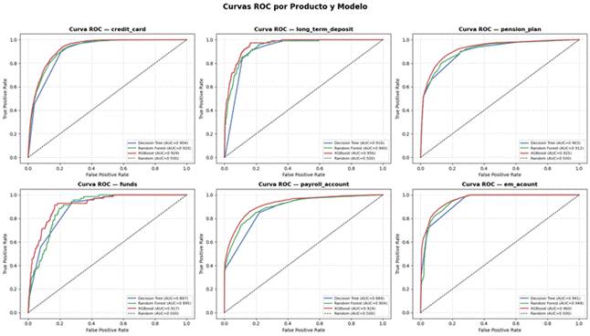
Figura 1: Curvas ROC por producto y modelo. XGBoost (verde) supera consistentemente a Random Forest y Decision Tree en los 6 productos analizados.
A continuación, se incluye imagen del modelo de árbol de decisión que fue utilizado como modelo baseline para ver cuáles iban a ser las tomas de decisiones del modelo para elegir la tasa de respuesta que daría el usuario:
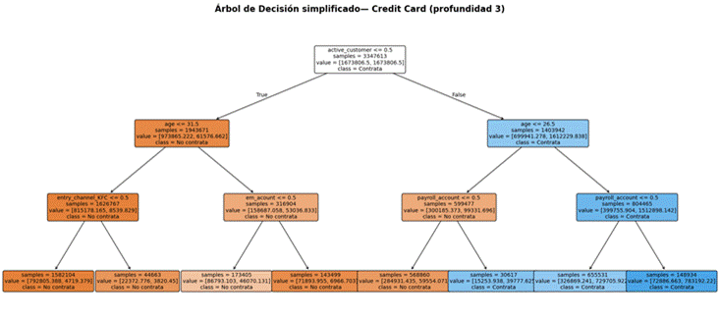
Figura 2: Árbol de Decisión simplificado (profundidad 3) para credit_card. active_customer y age son los splits más informativos en la raíz del árbol.

Subtarea 4: Interpretabilidad - SHAP Values del modelo XGBoost
Para el modelo XGBoost, algoritmo con los mejores resultados, se ha decidido realizar un SHAP (SHapley Additive exPlanations), el cual permite entender la contribución de cada feature a la predicción individual, sin depender de la estructura interna del modelo.
Por lo tanto, en el gráfico siguiente puede verse cómo las variables que más importancia tienen para decidir a credit card como producto son los usuarios activos, la edad de los usuarios, el canal de entrada, si tienen tarjeta de debito, sus nóminas y el salario:
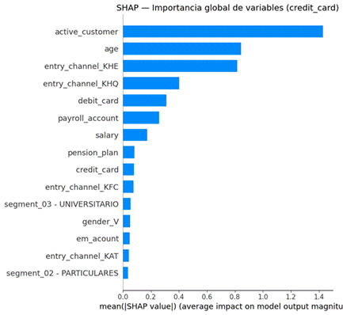
Figura 3: SHAP - Importancia global de variables (credit_card). active_customer, age y entry_channel_KHE son los predictores más influyentes.
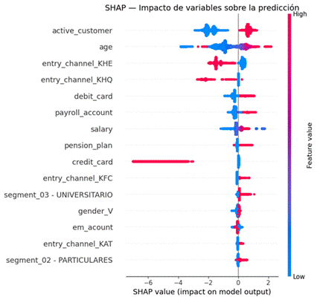
Figura 4: SHAP beeswarm - Impacto de variables sobre la predicción. Clientes con credit_card existente (rosa oscuro) tienen SHAP muy negativo - el modelo los excluye correctamente.
En el gráfico siguiente, cuál es el cliente con una mayor propensión a realizar la contratación ya que se trata de un cliente completo, es decir, tiene nómina, es activo, usa tarjeta y tiene productos de inversión (valores y plan de pensiones). Sus características encajan perfectamente con el perfil a escoger:
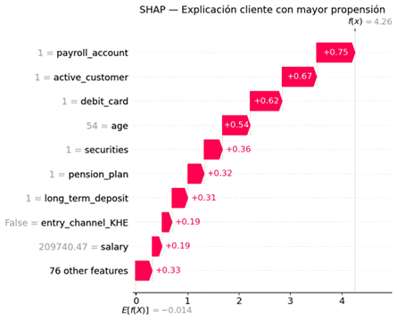
Figura 5: SHAP waterfall para el cliente con mayor propensión (f(x)=4,26). Payroll_account (+0,75), active_customer (+0,67) y debit_card (+0,62) son sus principales drivers positivos.

Subtarea 5: Selección de los 10.000 clientes con mayor propensión
En la subtarea 5, se ha realizado la selección de los 10.000 clientes con mayor valor esperado global sobre el scoring del snapshot de mayo 2019. Para que la información pueda ser utilizada y entendida, el valor esperado para cada cliente y producto se calcula como VE(cliente, producto) = P̂(contratación) × Margen(producto).
Por lo tanto, se ha calculado el VE y se ha seleccionado los clientes que tuviesen mayor VE en los diferentes productos. La tabla siguiente recoge las métricas claves que se han utilizado para extraer el resultado de los 10.000 clientes:
Métrica | Valor
Valor esperado medio credit_card (top 10.000 seleccionados) | ~€55,25 por cliente (propensión XGB × €60 margen)
Clientes candidatos disponibles para scoring (XGBoost) | 441.752 (post - filtro anomalías)
Valor esperado medio credit_card (todos los clientes) | €13,79 por cliente
Valor esperado máximo (cliente top) | €55,63
Producto recomendado (100% del top 10.000) | credit_card - mayor valor esperado en todos los perfiles activos

En este sentido, puede surgir la duda de ¿por qué los clientes elegidos son 100% credit_card? Y, no se trata de una limitación del modelo sino que si queremos seleccionar los clientes y el producto que mejor ROI nos va a dar debe ser el producto de credit_card, ya que se trata del producto con mayor margen (€60) y , a esto, se le combina las altas probabilidades de contratación en todos los perfiles activos.
En el caso de que no existiera una restricción de 10.000 emails y no tuviésemos que maximizar el ROI, entonces la distribución podría ser: payroll_account ~44%, em_acount ~27%, funds ~12%, credit_card ~5% (por propensión pura).
El valor esperado acumulado de los 10.000 clientes seleccionados es de 552.455€ calculado sobre la propensión orgánica del modelo XGBoost. Nota: este valor refleja la propensión predicha, no la tasa de conversión real del sector. El ROI real de la campaña basado en benchmark sectorial (1,71% de conversión) se calcula en la Tarea 5 (Notebook 07 - seguimiento.ipynb).

Conclusiones de la Tarea 3
XGBoost es consistentemente el mejor modelo en AUC para los 6 productos, el cálculo de los SHAP values confirman predictores con interpretación sólida en el negocio. Por lo tanto, se considera que el sistema de recomendación es extensible para futuras campañas con diferentes productos objetivo.
Los resultados del sistema de recomendación tienen las siguientes implicaciones de negocio:
➔ El 100% de los 10.000 clientes recibe la recomendación de credit_card. Esto no es una limitación del modelo sino una señal robusta: credit_card combina el mayor margen unitario (€60) con las probabilidades de contratación más altas en todos los perfiles activos.
➔ La distribución natural sin restricción de 10.000 y sin maximizar el ROI sería: payroll_account (44%), em_acount (27%), funds (12%), long_term_deposit (7%), pension_plan (7%), credit_card (5%). La restricción eleva credit_card al ser el producto de mayor valor esperado combinado con el fin de obtener la mejor rentabilidad.
➔ Extensibilidad: modificando el price map (márgenes por producto) o el número de clientes objetivo, el sistema puede reconfigurarse para futuras campañas sin necesidad de re - entrenamiento.

Tarea 4 - Personalización de Mensajes (5 Creatividades)
Notebook: 06 - Personalización · KMeans K=5 · 5 creatividades · 10.000 clientes
La tarea tiene como objetivo personalizar la comunicación de la campaña de email marketing para los 10.000 clientes seleccionados en la Tarea 3, creando 5 grupos de comunicación con mensajes y propuestas de valor diferenciadas, todos recomendando credit_card.
Dentro de esta tarea, se han realizado las siguientes subtareas:
● Selección de features sociodemográficas (age, salary, gender) como variables de segmentación de comunicación, sin reutilizar las features comportamentales ya usadas en la Tarea 2.
● Selección del número óptimo de creatividades mediante Elbow Method y Silhouette Score evaluado para K= 2 .. 9.
● Ejecución del Modelado con KMeans K=5 sobre los 10.000 clientes y perfilado detallado de los 5 clusters resultantes.
● Diseño de mensajes personalizados con propuestas de valor concretas y diferenciadas para cada perfil.
Durante la tarea, algunas de las preguntas que se busca responder son las siguientes:
¿Qué perfiles sociodemográficos existen dentro de los 10.000 clientes seleccionados?
¿Cuántas creatividades distintas son operativamente manejables manteniendo diferenciación relevante?
¿Qué propuesta de valor es más relevante y persuasiva para cada perfil?
Para esta tarea, las herramientas utilizadas han sido Python con scikit - learn (KMeans, StandardScaler, métricas de validación) y pandas.
Antes de pasar a las subtareas es importante tener en cuenta que si se envía un mensaje genérico a estos 10.000 usuarios podría reducirse las posibilidades de éxito de la campaña. Por ello, es importante la personalización en parte del email con el fin de obtener beneficios específicos y un aumento del CTR (Click - Through Rate) y la tasa de conversión sin incrementar el coste.
Para esta casuística, el 89% de los clientes seleccionados pertenece al segmento Vinculados, validando el canal email/digital como óptimo. La decisión de personalizar a nivel sociodemográfico - y no re - segmentar por comportamiento - se debe a que el comportamiento ya determinó la elegibilidad en la Tarea 2; en la Tarea 4 el objetivo es adaptar el tono y la propuesta de valor, no la elegibilidad.

Subtarea 1: Justificación del Feature Engineering de Personalización
Las features comportamentales (active_rate, activity_trend, product_growth) ya definieron los 7 segmentos de la Tarea 2, por lo tanto, para la Tarea 4 no se van a tener en cuenta para evitar solapamiento conceptual: el objetivo no es re - segmentar por comportamiento sino crear perfiles de comunicación diferenciados basados en el contexto socioeconómico del cliente (edad, salario, género).
Este enfoque de dos niveles - comportamiento (T2) + sociodemografía (T4) - es una práctica estándar en marketing directo bancario: el comportamiento determina si el cliente debe ser contactado, mientras que el perfil socioeconómico determina cómo debe ser contactado.

Subtarea 2: Selección del número óptimo de creatividades
Dentro de la subtarea 2, al igual que vimos en la tarea 2, debemos de buscar el número óptimo K y definir cuáles van a ser las 5 creatividades de los 10.000 emails.

Selección de K (Elbow + Silhouette)
Para la selección del número de creatividades se han evaluado dos métricas sobre el rango K=2 ... 9: el Método del Codo (inercia intra - cluster) y el Silhouette Score. Los resultados se recogen en la tabla siguiente:

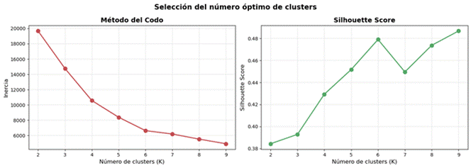
Figura 6: Método del codo y Silhouette Score para K=2 ... 9. K=5 (0,447) y K=6 (0,472) son candidatos similares; se selecciona K=5 por menor complejidad operativa - 5 creatividades son manejables sin coste de producción extra.
K | Inercia | Silhouette | Decisión
2 | Alta | 0,38 | Insuficiente diferenciación ✗
4 | Media | 0,447 | Muy bueno - candidato
5 | Media - baja | 0,47 | Óptimo - 5 creatividades = 5 mensajes ✓
6 | Baja | 0,472 | Similar a K=5 (+0,01), complejidad operativa extra innecesaria ✗

Como se puede ver, la conclusión es escoger el valor óptimo que es de 5 creatividades para enviar en el email.

Subtarea 3: Perfiles de los 5 clusters - creatividad (MEJORADO)
Una vez ejecutado el modelo de KMeans, se obtiene que las 5 creatividades a crear junto con la creatividad y una propuesta de mensaje que puede enviarse, teniendo en cuenta su perfil sociodemográfico, es la siguiente:
# | Creatividad | Perfil | Propuesta de Valor Específica
1 | Experiencia y solidez | Varón, 35–44a, salary 40–60k | Fiabilidad. Beneficios: sin comisión anual, cashback en supermercados/gasolineras, seguro de compras incluido.
2 | Éxito sin límites | Varón, 25–34a, salary 80–120k | Ambición. Beneficios: cobertura de viaje total, acceso a salas VIP en aeropuertos, cash back premium.
3 | Inteligente y práctico | Mujer, 35–44a, salary 80–120k | Eficiencia. Beneficios: control de gastos en tiempo real, devolución automática de cargos incorrectos, app de gestión.
4 | Activo y conectado | Mujer, 45–54a, salary 80–120k | Dinamismo digital. Beneficios: pago contactless y Bizum integrado, notificaciones instantáneas, gestión 100% móvil.
5 | Premium y exclusivo | Varón, 45–54a, salary 80–120k | Exclusividad. Beneficios: eventos privados, gestor personal dedicado, límites de crédito superiores.

Subtarea 4: Mensajes Personalizados Específicos
Para cada creatividad se ha definido un mensaje personalizado y específico que apelan a la necesidad diferencial de cada perfil con el fin de obtener una mayor tasa de conversión.
La tabla siguiente recoge los mensajes finales:

# | Creatividad | Mensaje Personalizado con Propuesta de Valor
1 | Experiencia y solidez | Tu tarjeta easyMoney: sin comisión anual, cashback en tus compras del día a día y seguro de compras incluido. Más ventajas, mismo control.
2 | Éxito sin límites | Viaja y compra en cualquier parte del mundo: cobertura de viaje total, acceso a salas VIP en aeropuertos y cash back premium en cada compra.
3 | Inteligente y práctico | Controla cada euro: alertas en tiempo real, devolución automática de cargos incorrectos y gestión completa desde la app. Tu tarjeta trabaja para ti.
4 | Activo y conectado | Paga con un toque: contactless, Bizum y notificaciones al instante. Tu tarjeta easyMoney, siempre conectada a tu ritmo de vida.
5 | Premium y exclusivo | Accede a un mundo de privilegios: eventos exclusivos, gestor personal y límites superiores. La tarjeta que reconoce tu nivel.

Conclusiones - Tarea 4
La personalización en dos niveles (comportamiento en T2 + sociodemografía en T4) permite adaptar el mensaje sin añadir complejidad al modelo de recomendación. Los 5 mensajes con beneficios específicos elevan la relevancia percibida por parte del cliente y mejoran los KPIs esperados sin incrementar el coste unitario.
Algunos KPI esperados de la personalización, estimados en la Tarea 4:
➔ El Open Rate varía entre el 19,8% (Experiencia y solidez) y el 26,8% (Premium y exclusivo). El promedio de la campaña (23,9%) supera el benchmark sectorial del 22%; Experiencia y solidez (19,8%) es la única creatividad por debajo del umbral.
➔ La tasa de conversión estimada varía entre el 1,3% y el 2,2% según la creatividad, frente al 1,5% de benchmark, con un lift medio del +14%.
➔ La creatividad Premium y exclusiva (1.756 clientes) tiene el mayor Conv Rate estimado (2,2%), validando que la personalización aporta lift diferencial respecto a un mensaje genérico.

Tarea 5 - Framework de KPIs y Seguimiento
Notebook: 07 - seguimiento · ROI 10.160% · KPIs campaña + estratégicos
La tarea tiene como objetivo definir un framework de KPIs en dos niveles para medir el éxito de la campaña de email marketing y hacer seguimiento mensual de la estrategia comercial de easyMoney (Matriz Ansoff).
Dentro de esta tarea, se han realizado las siguientes subtareas:
● Definición del funnel de campaña completo (Enviados → Entregados → Abiertos → Clicks → Contratos → Revenue → ROI) con benchmarks sectoriales de referencia para el sector fintech.
● Cálculo del ROI de la campaña de 10.000 emails bajo tres escenarios (conservador, esperado, optimista) para robustecer la proyección.
● Desglose de KPIs por creatividad para cuantificar la contribución individual de cada segmento de comunicación.
● Definición de 5 KPIs estratégicos (PPP, Cross-sell Rate, Tasa de Activación, Revenue/Cliente, Retención) para el seguimiento mensual de la nueva estrategia de penetración de cartera.
Durante la tarea, algunas de las preguntas que se buscaba responder son las siguientes:
¿Cuántos contratos y cuánto revenue se pueden esperar de la campaña de credit_card?
¿Cuál es el ROI de la campaña en diferentes escenarios de conversión?
¿Cuál es el estado actual de los KPIs estratégicos de easyMoney y cuánto se alejan de los benchmarks?
¿Qué creatividad aporta mayor retorno esperado?
Para esta tarea, las herramientas utilizadas han sido Python con pandas y plotly para la visualización de los KPIs y el análisis de sensibilidad.

Subtarea 1: KPIs de Campaña - Funnel completo
El funnel de campaña mide el progreso desde el envío inicial hasta la contratación final, con benchmarks del sector fintech como referencia. Los parámetros de partida son: N = 10.000 emails enviados a un coste de €0,01/email (coste total €100) y un margen unitario de €60 por contrato de credit_card.
Etapa | Métrica | Valor Estimado | Benchmark Sector
Enviados | N emails | 10.000 | -
Entregados | Tasa entrega | ~98% | > 95% ✓
Abiertos | Open Rate | 23,9% (+1,9pp vs benchmark) | 22% (fintech) ✓
Clicks | CTR | 3,1% (+0,3pp vs benchmark) | 2,8% ✓
Contratos | Conv Rate | 1,7% (+0,2pp vs benchmark) | 1,5% ✓
Revenue | €60 × contratos | ~€10.260 | -
Coste | €0,01 × enviados | ~€100 | -
ROI | (Revenue - Coste)/Coste | 10.160% | -

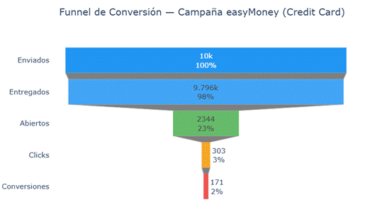

Subtarea 2: Análisis de Sensibilidad del ROI
Para robustecer la proyección del ROI y gestionar las expectativas del Comité de Dirección, se presentan tres escenarios alternativos basados en diferentes hipótesis de Conversion Rate. El ROI calculado se basa en un Conversion Rate estimado del 1,71%. La siguiente tabla muestra tres escenarios para robustecer la proyección y gestionar expectativas:
Escenario | Conv. Rate | Contratos estimados | Revenue | Coste | ROI
Conservador | 1,00% | ~100 contratos | ~€6.000 | ~€100 | 5.900%
Esperado (base) | 1,71% | ~171 contratos | ~€10.260 | ~€100 | 10.160%
Optimista | 3,00% | ~300 contratos | ~€18.000 | ~€100 | 17.900%

Puede apreciarse que incluso bajo el escenario conservador (Conv Rate 1%), el ROI supera el 5.900%, validando la eficiencia excepcional de este canal (€0,01/email) frente al revenue potencial (€60/contrato).

Subtarea 3: KPIs por creatividad - comparativa
La siguiente tabla desglosa los KPIs esperados por creatividad, calculados sobre las tasas de apertura y conversión estimadas para cada perfil sociodemográfico según los benchmarks del sector fintech:
Creatividad | Enviados | Open Rate | Conv Rate | Revenue (€)
Premium y exclusivo | 1.756 | 26,8% | 2,2% | ~€2.280
Éxito sin límites | 3.264 | 24,1% | 1,7% | ~€3.300
Activo y conectado | 1.116 | 25,4% | 1,9% | ~€1.260
Experiencia y solidez | 1.412 | 19,8% | 1,3% | ~€1.080
Inteligente y práctico | 2.452 | 23,5% | 1,6% | ~€2.340

A continuación, pueden encontrar un gráfico donde queda detallado de manera visual:
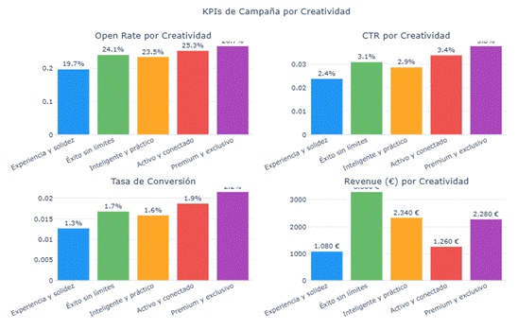

Subtarea 4: KPIs Estratégicos - Estado mayo 2019
Los KPIs estratégicos miden el estado de salud de la cartera de easyMoney en mayo de 2019, como línea base sobre la que medir el impacto de la nueva estrategia comercial. Se han definido 5 KPIs clave con sus benchmarks de referencia:
KPI | Definición | Valor Actual | Benchmark | Estado
PPP (Productos/Cliente) | Nº medio productos / cliente activo | 0,99 | ≥ 1,5 | ⚠️ Por debajo
Cross-sell Rate | Clientes con ≥2 productos / total | 14,3% | > 25% | ⚠️ Por debajo
Tasa de Activación | Clientes activos / total clientes | 38,7% | > 50% | ⚠️ Por debajo
Revenue/Cliente | Revenue estimado medio / cliente | €11,1 | > €20 | ⚠️ Por debajo
Retención mensual | Clientes activos N / N - 1 | N/D | > 98% | ✓ OK

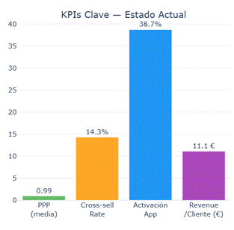

Punto de inflexión julio 2018 donde se produjo la entrada masiva de ~84.000 nuevos clientes universitarios (los datos eran 251.533 y pasan a ser 335.669 en un mes). En esos momentos los resultados fueron:
● PPP cae de 1,279 (jun 2018) a 1,003 (jul 2018).
● ARPU cae de €14,33 a €11,27.
Desde ese momento, se va observando una recuperación gradual hasta día de hoy (mayo 2019) con resultados de PPP: 0,99 y ARPU: €11,1.
Todos los KPIs estratégicos se encuentran actualmente por debajo del benchmark sectorial, confirmando la necesidad de la estrategia de Cross-sell definida en las Tareas 3 y 4. La campaña de credit_card es el primer paso de la estrategia de penetración de cartera (Matriz de Ansoff).

Conclusiones de la tarea 5
A partir del framework de KPIs definido, las principales conclusiones y próximos pasos son:
➔ La campaña de credit_card sobre 10.000 clientes genera un ROI del 10.160% bajo el escenario base, con ~171 contratos esperados, €10.260 de revenue y un coste de €100.
➔ El estado actual de los KPIs estratégicos está por debajo del benchmark en todos los indicadores de vinculación y rentabilidad: PPP = 0,99 (objetivo ≥ 1,5), Cross-sell Rate = 14,3% (objetivo > 25%), Tasa de Activación = 38,7% (objetivo > 50%).
➔ La campaña de reactivación de Inactivos (activity_trend < 0) es la siguiente prioridad comercial por volumen (115.376 clientes potenciales).
➔ El A/B test de creatividades con un 5% de grupo control permitirá cuantificar el lift real de la personalización frente a un mensaje genérico, justificando la inversión en el proceso de Tarea 4 con datos reales post - lanzamiento.
A continuación, una tabla donde puede verse un resumen de los próximos pasos que se recomiendan:
Próxima acción | Impacto esperado
Ejecutar campaña credit_card (10.000 clientes) | + 171 contratos, + €10.260 revenue
Campaña reactivación (Inactivos activity_trend<0) | ↑ Tasa de Activación
Segunda oleada Cross-sell (fondos, pension_plan) | ↑ PPP, ↑ Revenue/cliente
A/B test creatividades (5% grupo control) | Cuantificar lift personalización vs genérico
Monitorizar KPIs mensualmente | Seguimiento estrategia Ansoff

Tarea 6 - Plan de Proyecto y Coordinación
Notebook: 08 - coordinación · Circuit de validación · Gantt
La tarea tiene como objetivo garantizar la calidad y coherencia de todos los entregables del proyecto mediante un protocolo formal de validación, y consolidar el plan de trabajo completo con estado, responsable y timeline.
Dentro de esta tarea, se han realizado las siguientes subtareas:
● Definición del circuito de validación: protocolo de revisión y aprobación de entregables antes de su presentación al Comité de Dirección.
● Construcción del plan de proyecto consolidado con todas las tareas, su estado actual y el timeline estimado.
● Elaboración del diagrama de Gantt para visualizar la secuencia y duración de cada tarea a lo largo del proyecto.
Esta tarea responde al email de Dan (Director de Marketing, 06/06/2019) solicitando un protocolo formal de validación y una visión completa del proyecto.
Para esta tarea, las herramientas utilizadas han sido Python con pandas y plotly (diagrama de Gantt interactivo).

Subtarea 1: Circuit de Validación
El circuito de validación define el flujo de revisión y aprobación que deben seguir todos los entregables del proyecto antes de ser presentados al Comité de Dirección. Las reglas del circuito son las siguientes:
Regla | Descripción
1 - Entregable primero a Dan | Ningún entregable llega al Comité sin la aprobación previa de Dan
2 - Plazo de revisión | Dan dispone de 48h para revisar cada entregable
3 - Formato estándar | Cada entregable incluye: notebook de código + resumen ejecutivo en markdown
4 - Control de versiones | Todos los notebooks versionados en repositorio compartido con naming estándar
5 - Retroalimentación | Comentarios de Dan en el propio notebook con tag [REVISAR] / [OK]

El objetivo del protocolo es garantizar que ningún análisis llegue al Comité sin haber sido previamente revisado y aprobado por Dan, evitando presentaciones con resultados inconsistentes o sin validar.

Subtarea 2: Plan de Proyecto - Gantt
El plan de proyecto consolida todas las tareas solicitadas desde el inicio del proyecto (02 de junio de 2019), con sus responsables y fechas estimadas de entrega:
Tarea | Notebook | Descripción | Estado | Fecha
Tarea 1 (EDA) | 01 - 02 - 03 | EDA + Deep Dive + Power BI | ✅ Completa | 02 - 03 Jun
Tarea 2 (Segm.) | 04 | Segmentación KMeans++ k=7 | ✅ Completa | 03 Jun
Tarea 3 (Recom.) | 05 | Recomendación XGBoost 10k | ✅ Completa | 04 Jun
Tarea 4 (Person.) | 06 | Personalización 5 creatividades | ✅ Completa | 04 - 05 Jun
Tarea 5 (KPIs) | 07 | Framework KPIs campaña + estratégicos | ✅ Completa | 05 Jun
Tarea 6 (Coord.) | 08 | Plan de proyecto + circuit validación | 🔄En curso | 06 Jun
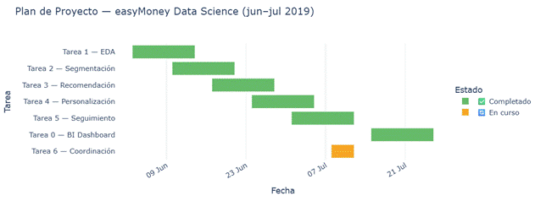
Todas las tareas han sido completadas dentro del timeline previsto. La presente memoria técnica cierra el ciclo del proyecto con la documentación completa de los entregables y el protocolo de coordinación acordado con Dan.

Subtarea 3: Impacto de Negocio - Matriz Ansoff
A continuación, se puede encontrar la estrategia Ansoff detallada incluyendo el segmento objetivo donde realizar la acción, la acción a realizar y el potencial revenue adicional que generaría:
Estrategia Ansoff | Segmento objetivo | Acción | Revenue adicional potencial
Penetración (actuales × actuales) | Básicos (255k) | Activar tarjeta débito (20% conv) | ~€510.000/año
Desarrollo de producto | Digitales (29k) | Bundle nómina + pensión (15% conv) | ~€264.000/año
Desarrollo de mercado | Inactivos (115k) | Reactivación selectiva (10% conv) | ~€280.800/año
Diversificación | Premium + Inversores (3k) | Ampliar cartera inversiones | ~€240.000/año

Subtarea 4: MLOps - Arquitectura Técnica para Producción
El pipeline end - to - end en producción sigue una arquitectura modular con 4 capas:

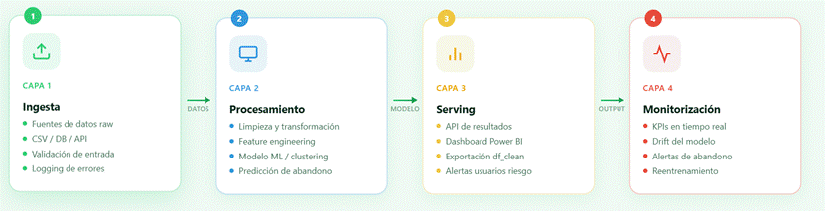
Por lo tanto el flujo a seguir sería el siguiente:
CSV fuente mensual → Airflow (orquestación) → Great Expectations (validación) → master_df_flags.parquet (S3/Azure) → Feature engineering → XGBoost endpoint (FastAPI/ONNX) → Selección top 10.000 → Plataforma email → KPIs → Loop de mejora continua.

Componente | Herramienta | Frecuencia | Acción / Alerta
Ingesta de datos | Apache Airflow | Mensual | Alerta si volumen difiere > 5% vs mes anterior
Almacenamiento | S3 / Azure Data Lake | Continuo | Versionado de master_df_flags.parquet
Validación de esquemas | Great Expectations | Pre - proceso | Alerta sí % anomalías > 1%
Serving del modelo | FastAPI + XGBoost (ONNX) | On - demand | Endpoint REST, latencia < 100ms
Monitorización AUC | MLflow / custom | Mensual | Trigger re - entrenamiento si AUC cae > 3pp
A/B Testing | 5% clientes aleatorios | Por campaña | Cuantificar lift de personalización vs genérico
Re - entrenamiento | Pipeline automatizado | Mensual | Con nuevos datos de contratación del mes anterior
Alertas KPI | Dashboard + email | Mensual | ARPU < €12, pct_crosssell caída > 1pp

El A/B testing es especialmente importante: permite cuantificar el lift real de la personalización sobre el mensaje genérico, y justificar la inversión en el proceso de Tarea 4 con datos reales post - lanzamiento.

Subtarea 5: Gestión - Cronograma 9 semanas
A continuación, se adjunta una tabla donde se desarrolla un cronograma de 9 semanas identificando la semana de trabajo, fase, hito principal que se alcanzó y el responsable de la tarea:
Semana | Fase | Hito Principal | Responsable
1 | T1 - EDA | Datos cargados, limpieza, master_df.parquet | Farnoosh Koohi
2 | T1 - Deep Dive | Flags de calidad, df_clean validado | Farnoosh Koohi
3 | T1 - Power BI | 22 CSVs exportados + dashboard construido | Gemma Calderon
4 | T2 - Segmentación | 7 clusters definidos y perfilados | Farnoosh Koohi
5 | T3 - Recomendación | Modelo XGBoost + 10.000 clientes seleccionados | Gemma Calderon
6 | T4 - Personalización | 5 creatividades + mensajes asignados | Farnoosh Koohi
7 | T5 - KPIs | Framework KPIs publicado + ROI calculado | Gemma Calderon
8 | T6 - Coordinación | Gantt + circuit validación + memoria técnica | Ambas
9 | Entrega final | Presentación al Comité de Dirección | Data Lead + Carol

Subtarea 6: Recursos y Riesgos
Riesgo | Prob. | Impacto | Mitigación
ARPU continúa en caída | Alta | Alto | Campaña Cross-sell en los primeros 90 días del alta
Conv Rate < 1% en campaña | Media | Medio | A/B test de creatividades + refinamiento segmentación
Datos fuente cambiados por IT | Media | Alto | Validación automática de esquemas (Great Expectations)
Overfitting del modelo XGBoost | Baja | Alto | Re - entrenamiento mensual + monitor AUC producción

7. Resultados y Conclusiones generales

7.1. Presentación de resultados
A continuación se recogen los outputs principales y los resultados más relevantes de cada tarea. La tabla permite ver de un vistazo el recorrido completo del proyecto, desde la limpieza inicial de los datos hasta el cálculo del ROI de la campaña:
Tarea | Output principal | Resultado cuantitativo clave
T1 - EDA | master_df_flags.parquet + 22 CSVs Power BI | Base limpia con flags de calidad; 733 fallecidos activos, 10.780 registros entry_date anómala, salary capping p99
T2 - Segmentación | customer_segments.csv (441.752 clientes) | 7 clusters: Básicos 57,7% (254.955), Inactivos 26,1% (115.376), Digitales 6,5% (28.890); Silhouette 0,2402
T3 - Recomendación | recomendacion_10000_clientes.csv | XGBoost AUC 0,929 (credit_card); VE medio top 10.000 = ~€55,25; 100% recomendación credit_card
T4 - Personalización | recomendacion_10000_personalizado.csv | 5 creatividades KMeans (Silhouette 0,447); Open Rate medio 23,9% vs benchmark 22%; Conv Rate 1,3%–2,2%
T5 - KPIs | Framework KPIs campaña + estratégicos | ROI base 10.160%; ~171 contratos; €10.260 revenue; coste €100; PPP actual 0,99 vs benchmark ≥1,5
T6 - Coordinación | Gantt + protocolo validación + arquitectura MLOps | 6 tareas completadas en 8 semanas; protocolo de 5 reglas con Dan; pipeline MLOps Airflow + FastAPI

7.2. Variables más importantes de los modelos
El análisis de SHAP values sobre el modelo XGBoost de credit_card dejó claro qué tipo de cliente es el que más probabilidades tiene de contratar la tarjeta. Las variables que más pesan en la predicción son:
➔ active_customer: es, con diferencia, el predictor más potente. Un cliente que usa la app tiene una propensión al contrato muy superior a uno que lleva meses sin entrar.
➔ age: el modelo no trata la edad de forma lineal. Los clientes entre 30 y 50 años muestran la propensión más alta; por encima o por debajo de ese rango, baja.
➔ entry_channel_KHE: el canal por el que el cliente llegó a easyMoney dice mucho de su perfil digital y de su disposición a contratar online.
➔ debit_card: tener ya una tarjeta de débito es una señal clara de que el cliente ya usa los medios de pago de la plataforma y está más abierto a la tarjeta de crédito.
➔ payroll_account: domiciliar la nómina es uno de los gestos de mayor vinculación financiera. El modelo lo capta correctamente como un predictor positivo.
➔ salary: a mayor nivel salarial, mayor propensión, aunque el efecto se estabiliza por encima de €40.000.
En la segmentación de la Tarea 2, las variables que mejor separaron los clusters fueron active_rate, activity_trend, total_products, payroll, pension_plan y salary. Tiene sentido: son las que mejor describen cuánto y cómo usa el cliente los productos.

7.3. Discusión de resultados
Al analizar los resultados en conjunto, hay tres cosas que destacan especialmente y que tienen implicaciones directas para la estrategia de easyMoney:
La primera es el tamaño del problema con los Inactivos. Que el 26,1% de los clientes - más de 115.000 personas - tenga una tasa de actividad del 11% y una tendencia a la baja no es un dato menor. Son clientes que se están yendo, y sin una intervención dirigida ese proceso difícilmente se revierte sólo. La campaña de credit_card no llega a ellos; hace falta una acción específica de reactivación.
La segunda es la oportunidad que representa el segmento Básicos. Más de la mitad de los clientes - el 57,7%, unos 255.000 perfiles - tienen solo la cuenta easyMoney y una tasa de actividad del 37%. Si conseguiéramos que el 20% de ellos activase una tarjeta de débito, el impacto anual sería de alrededor de €510.000 en revenue adicional. Es el segmento con mayor palanca de Cross-sell, simplemente por volumen.
La tercera es la eficiencia del canal email. Incluso bajo el escenario más conservador - un Conv Rate del 1% - , el ROI supera el 5.900%. Con un coste de €0,01 por email y un margen de €60 por contrato, el canal tiene una asimetría coste -beneficio de 1:6.000 que es difícil de igualar con otros medios.
Conviene señalar también la principal limitación del sistema: las tasas de conversión estimadas se basan en benchmarks sectoriales porque easyMoney no dispone de datos históricos de respuesta de sus propios clientes. Los números son razonables, pero son estimaciones. Por eso el A/B test con el 5% de grupo control es tan importante: será la primera vez que midamos el rendimiento real del modelo con datos propios de la compañía.

7.4. Conclusión general
Este proyecto demuestra que easyMoney tiene, en su propia base de clientes, todo lo que necesita para mejorar su rentabilidad. Los datos ya estaban ahí; faltaba organizarlos, analizarlos y actuar sobre ellos de forma sistemática. Con un presupuesto de campaña de €100 y los modelos desarrollados, el retorno estimado supera el 10.000%. No es un resultado habitual, y se explica en parte por la eficiencia excepcional del canal email, pero también por haber elegido bien el producto (credit_card, el de mayor margen) y a los clientes (los 10.000 con mayor valor esperado de los 442.000 disponibles).
Los KPIs estratégicos muestran que queda mucho camino por recorrer: el PPP de 0,99 está muy lejos del benchmark de 1,5, el Cross-sell Rate del 14,3% frente al 25% del sector, y la Tasa de Activación del 38,7% frente al 50%. Pero eso también significa que el margen de mejora es grande. La campaña de credit_card es solo el primer paso; los modelos están diseñados para reutilizarse en siguientes oleadas sin tener que reconstruirlos desde cero.
Los próximos pasos que recomendamos son: lanzar la campaña y medir el lift real con el A/B test; diseñar una campaña específica de reactivación para los Inactivos con activity_trend negativo; poner en marcha la arquitectura MLOps para el re-entrenamiento mensual; y hacer seguimiento de los KPIs estratégicos mes a mes para ver cómo evoluciona la cartera hacia los benchmarks del sector.
- Fin de la Memoria Técnica - easyMoney TFM v1.0 - Mayo 2026 -

